**Sajtóközlemény**

**A GC Holding AG megerősíti vállalatirányítását és új vezérigazgatót jelent be**

**Luzern, Svájc – 2024. október 1. – Nakao elnök és a GC Holding igazgatótanácsa bejelenti Dr. Per Falk vezérigazgatói kinevezését 2024. október 1-jei hatállyal**.

Ez a döntés megerősíti a GC vállalatirányítását azáltal, hogy a GC Holdingot a GC csoport anyavállalataként és fő részvényeseként hozza létre. Ez a GC, mint agilis szervezet büszke történetére épül, amelyet 1921-ben alapítottak Japánban, és amelyet a Nakao család több mint 100 éve vezet. 1934-ben Kiyoshi Nakao először alakította át a "GC Chemical Research Laboratory" szervezetet vállalati struktúrává, hogy megbirkózzon az üzleti átalakulással és biztosítsa a jövőbeli növekedést. A GC Toshio Nakao elnök vezetése alatt nőtt globális vállalattá. A vállalat 1977-ben indította el a híres "Fuji" üvegionomer márkát, amikor Makoto Nakao-t ügyvezető igazgatóvá, majd 1983-ban elnökké nevezték ki. 2024. október 1-jén Ayako Nakao asszony a GC Holding igazgatótanácsának tagja lesz, folytatva a Nakao család évszázados vállalkozói szellemét.

Dr. Falk kinevezésére kulcsfontosságú időpontban kerül sor, mivel a GC fennállásának 103. évfordulóját ünnepli, és az innováció és növekedés következő évszázadára tekint előre. Dr. Falk két és fél éve tagja a GC igazgatótanácsának. Karrierje 25 évet ölel fel a gyógyszeriparban, és a GC-hez a Ferring Pharmaceuticals-tól csatlakozik, ahol elnök volt.

Makoto Nakao, a GC Holding AG igazgatótanácsának elnöke kifejezte bizalmát Dr. Falk vezetése iránt: "*Nagyon szerencsés a GC Csoport és részvényesei számára, hogy Dr. Per Falk vállalja a vezérigazgatói felelősséget. Szakmai tapasztalata és a GC üzletágban szerzett tudása, valamint a Nakao család bizalma ideális helyzetbe hozza őt ahhoz, hogy a GC Group vezérigazgatója legyen*."

Per Falk így nyilatkozott: "*Nagyon izgatott vagyok a lehetőség miatt, hogy a GC-t a következő növekedési fázisban vezethetem, és igazán megtisztelő számomra a kinevezéssel kapott bizalom. Alig várom, hogy szorosan együttműködhessek elnökünkkel, Nakao úrral és minden képzett és elkötelezett kollégánkkal, hogy növeljük a GC pozícióját, mint erős* *hozzájárulót a globális fogászati és szájegészségügyi szektorban*."

A svájci Luzernben székhellyel rendelkező GC Holding AG és igazgatótanácsának vezetése alatt a GC a jövőjére összpontosít, hogy továbbfejlessze a fogászati ellátás kiválóságának örökségét, értéket teremtsen az érdekelt felek számára és javítsa a szájhigiéniát.

**A GC Group-ról** A GC a fogápolás és a szájhigiénia vezető globális vállalata. Több mint 100 országban van jelen és több mint 3500 munkatárssal (alkalmazottal) rendelkezik, a GC elkötelezett amellett, hogy a legjobb minőségű termékeket és megoldásokat nyújtsa a fogászati szakemberek és a páciensek számára világszerte.

GC EUROPE N.V.

Head Office

Researchpark,

Haasrode-Leuven 1240

Interleuvenlaan 33, B-3001 Leuven

Tel. +32 16 74 10 00

Fax.+32 16 40 48 32

info.gce@gc.dental

https://www.gc.dental/europeGC EUROPE N.V.

GCEEO Hungary

Fazekas utca 29-31.

HU - 1027 Budapest

Tel. +36.1.224.04.00

info.hungary@gc.dental

https://www.gc.dental/europe/hu-HU

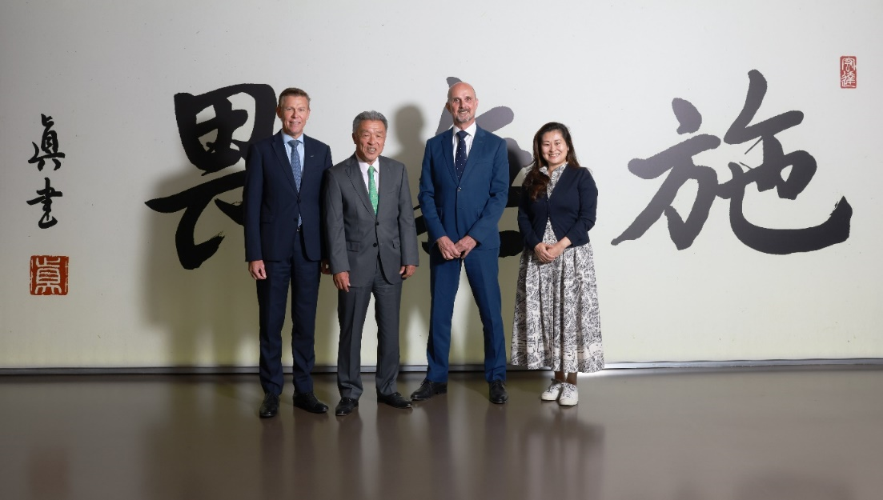

GC Holding AG, igazgatósági tagok (balról jobbra): Dr. Roland Altwegg, Makoto Nakao úr, Dr. Per Falk, Ayako Nakao asszony